Red neuronal basada en Python para detectar presencia de neumonía mediante la radiografía torácica de un paciente.
Neumonía
Infección que provoca la inflamación de los alvéolos al llenarse de fluido o pus.
La infección puede ser mortal para cualquier persona, pero en especial para bebés, niños pequeños y adultos mayores de 65 años.
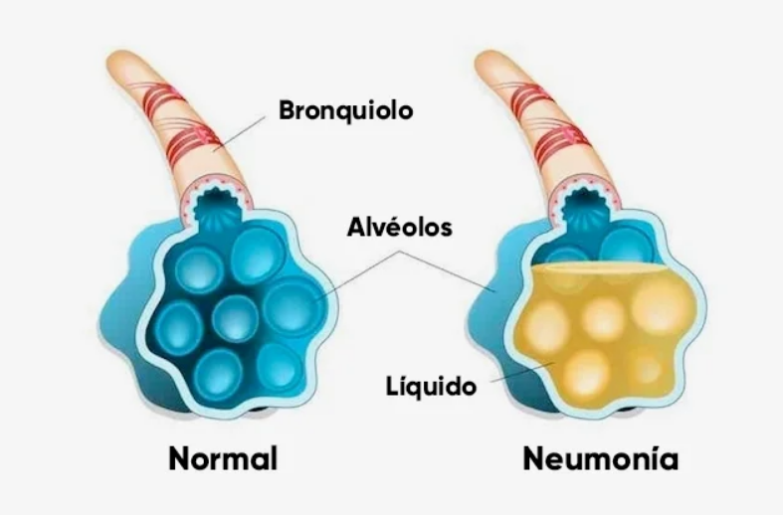
La neumonía se transmite generalmente por contacto cercano con personas enfermas, cuando la persona sana inhala las gotitas de saliva de una persona enferma al toser o estornudar. También se transmite por contacto con superficies contaminadas con estas secreciones respiratorias.
Los síntomas incluyen tos con flema o pus, fiebre, escalofríos y dificultad para respirar.
¿Cómo se detecta la neumonía?
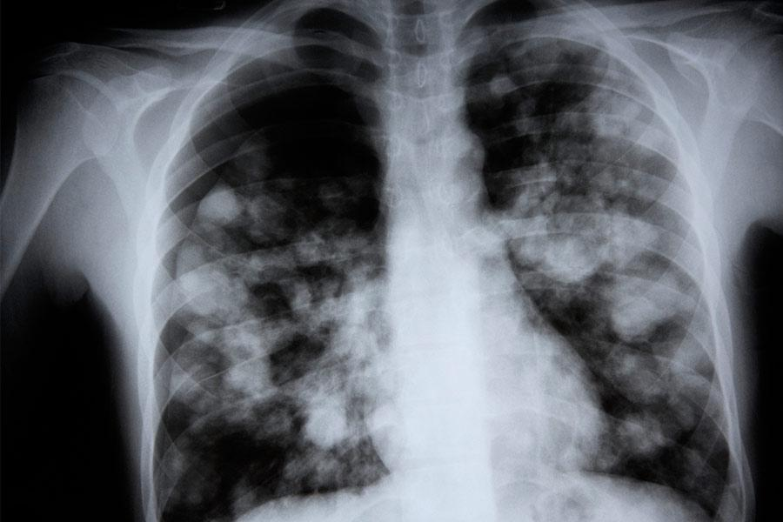
La neumonía se puede detectar en una Rx de tórax cuando se observa el denominado signo de la silueta. Dicho signo aparece cuando dos estructuras de la misma densidad se sitúan muy próximas entre sí, pero no es posible observar el borde de ninguna de ellas.

¿Por qué redes neuronales?
Debido a esto surge la idea de usar redes neuronales para una detección anticipada o confirmación en radiografías y conseguir que se lleve un tratamiento a tiempo
NEUMONÍA: DATOS
- Mortalidad: aproximadamente 1,6 millones de personas mueren cada año en el mundo. La neumonía es la principal causa individual de mortalidad infantil en todo el mundo.
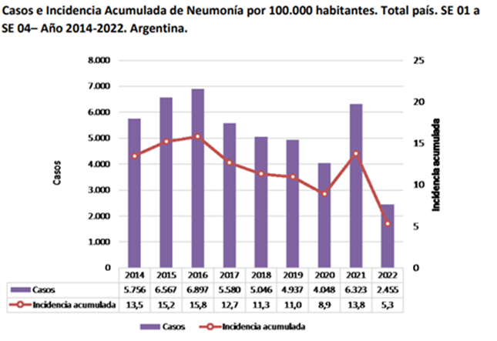
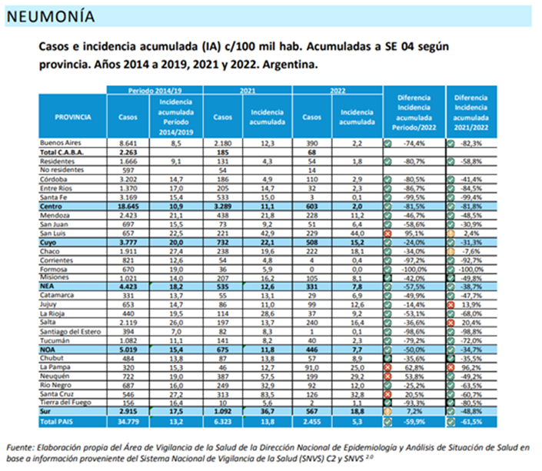
- Tasa de mortalidad: 25.5%.
Distribución de roles y tareas:
Tareas:
- Recolectar información y estadística sobre neumonía: Damián Agüero
- Crear repositorio en Github: Julían Pérez
- Maquetar presentación: Abril Sabatini
- Elaboración de informe/archivo de texto: Damián Agüero, Julían Pérez, Abril Sabatini
- Codificar red neuronal: Damián Agüero, Julían Pérez, Abril Sabatini
Scrum Master: Damián Agüero

Product Owner: Carlos Rodriguez
Developers: Damián Agüero, Julían Pérez, Abril Sabatini
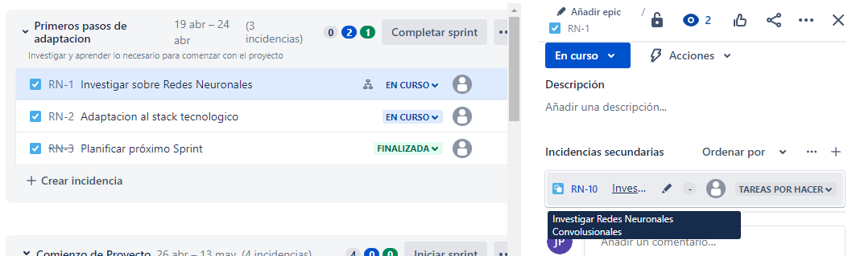
Planificación. Subtareas. Link a jira.
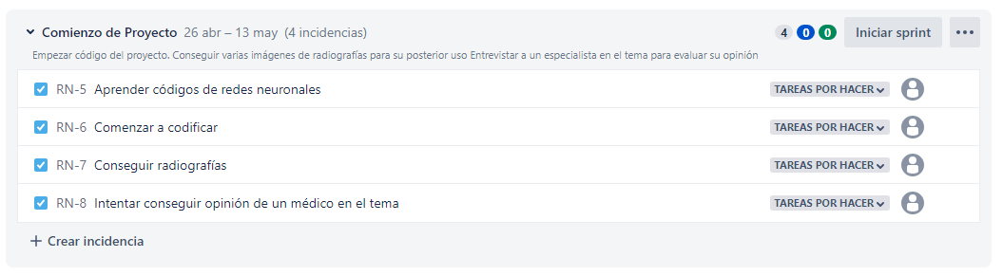

El software usado para elaborar el proyecto hasta su estado presente.
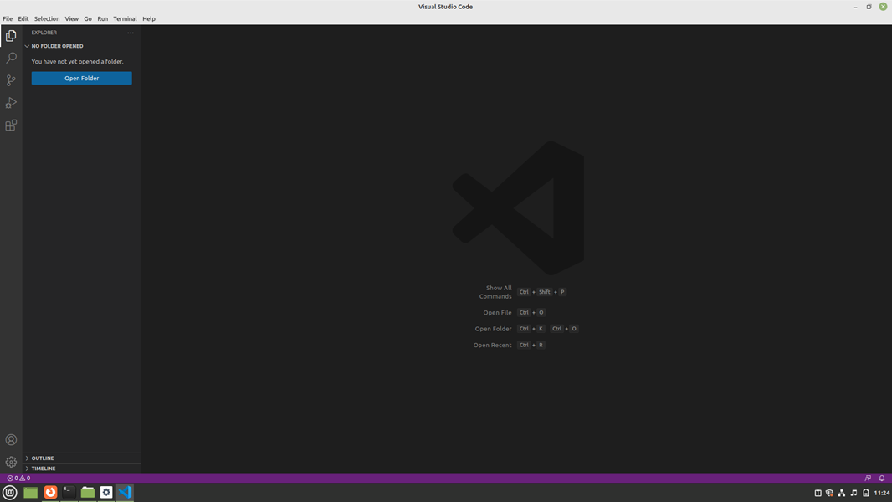
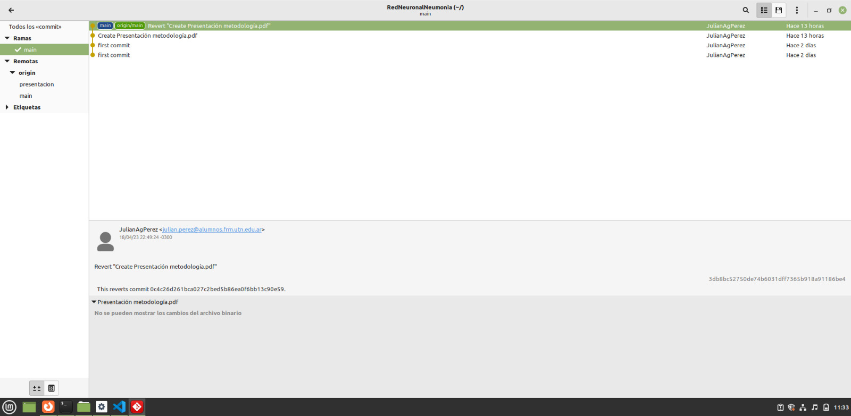
Los comandos de GIT utilizados para inicializar y actualizar el proyecto (history|grep git de la historia de comandos con git y es imprescindible para apuntar cada aporte). Repositorio github.
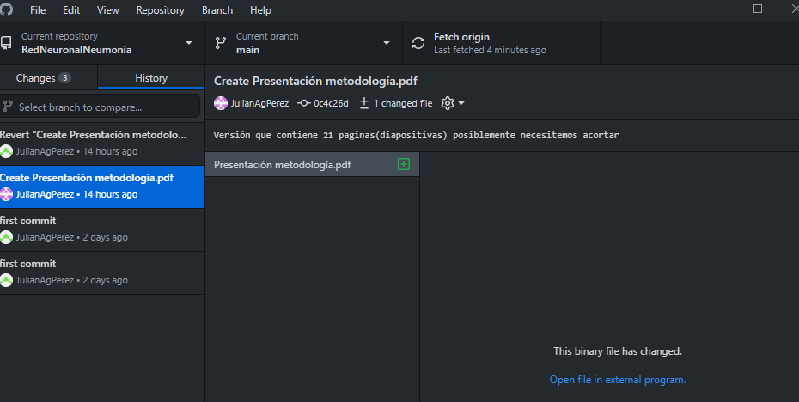
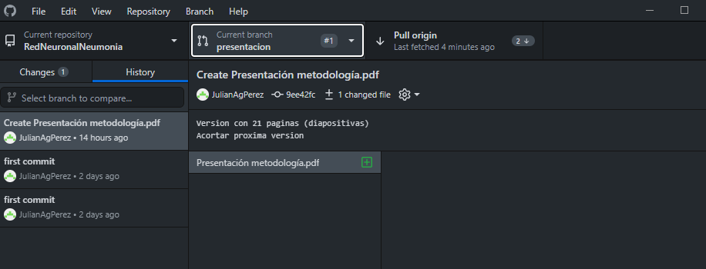
Creación de rama donde están las versiones de la presentación y configuración de usuario
